中国职业教育质量报告
2025年度

咸阳协和职业学校

年报公开形式：学校官网

网址：http://www.xyxhzyxx.cn

发布时间：2025年12月10日

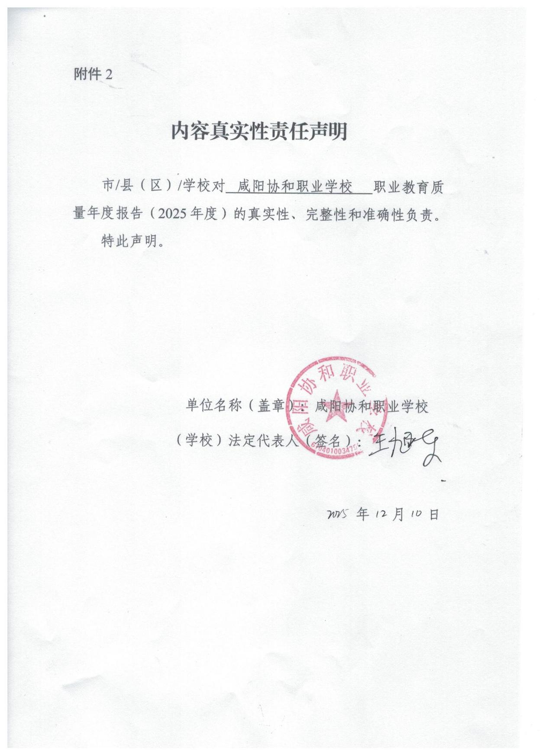

前言

时代发展日新月异，科技革新迭代加速，中等职业教育在技能人才供给、产业发展赋能、社会进步推动中的作用愈发凸显。咸阳协和职业学校作为扎根咸阳的职业教育践行者，始终坚守办学初心，旨在全面复盘学校教育教学、人才培养、服务贡献、文化贡献等方面的成效，凝练办学经验，正视发展短板，为后续办学方向优化、改革举措落地提供坚实参考。
在2025年的中职教育质量年度报告中，紧扣教育教学核心环节与人才培养关键领域，详实记录学校在服务贡献、文化传承、产教融合等方面的创新实践，总结教育教学改革的经验做法，客观剖析办学过程中面临的困难与不足，为精准契合新时代技能人才标准，推动学校办学水平持续提升增添新活力。

目录
一、基本情况 7
1.1 学校概况 7
1.2 专业设置 8
1.3学生情况 9
1.4 教师队伍 11
1.5 设施设备 12
二、人才培养 21
2.1党建引领 21
2.2立德树人 22
2.3专业建设 23
2.4 课程建设（含教材建设） 24
2.5 教学改革（含数字化教学资源建设） 27
2.6贯通培养 28
2.7科教融汇 28
2.8创新创业 29
2.9 技能大赛 30
2.10 就业质量 31
三、服务贡献 31
3.1 服务行业企业 31
3.2 服务地方发展 32
3.3 服务乡村振兴 33
3.4 服务地方社区 34
3.5 具有地域特色的服务 35
3.6 具有本校特色的服务 36
四、文化传承 37
4.1 传承工匠精神 37
4.2传承红色基因 39
4.3 传承中华优秀传统文化 40
五、国际合作 42
5.1 合作办学情况 42
5.2提升学生国际化素养情况 42
六、产教融合 43
6.1校企双元育人 43
6.2市域产教联合体建设 43
6.3开放型区域产教融合实践中心建设 45
七、发展保障 46
7.1政策落实 46
7.2学校治理 47
7.3质量保障 49
7.4经费投入 50
八、 挑战与展望 52
8.1 面临挑战 52
8.2未来展望 53

咸阳协和职业学校质量年度报告（2025年度）

一、基本情况

1.1 学校概况
咸阳协和职业学校是经陕西省咸阳市教育局正式批准设立的全日制中等职业学校，坐落于咸阳市人民西路陕西科技大学咸阳校区内，交通便捷通畅，校园环境优雅，为学子营造了沉浸式的学习生活氛围。
学校硬件设施完备，办学条件优越。学校占地面积达 41890 平方米，总建筑面积 24890.27 平方米，其中教学楼面积4500 平方米；教学仪器设备总值 315.44444 万元，纸质图书馆藏量达 55000 册，为教学科研与知识拓展提供坚实支撑。校园功能分区明确，教学楼、操场、学生公寓、餐厅、浴室等基础设施自成体系，同时配备多媒体教室、专业实训室、图书室、运动场所等配套设施，全方位覆盖学习、生活、运动等多元需求，为学生打造了优质、便捷、全面的成长环境，助力学子在职业道路上稳步前行。

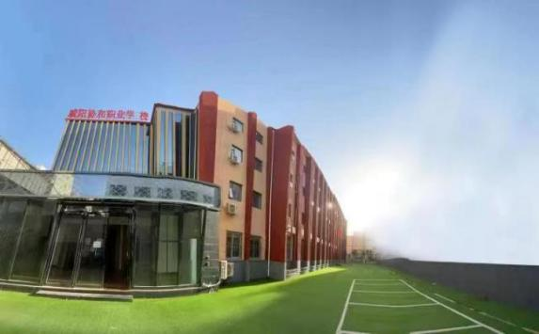
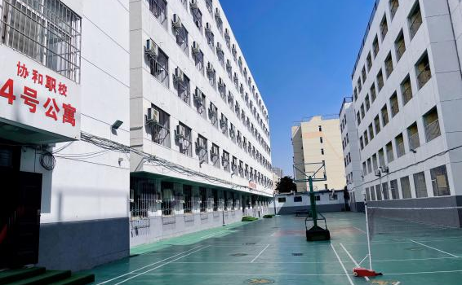

教学楼 宿舍楼
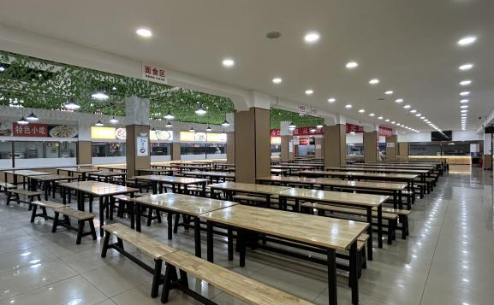
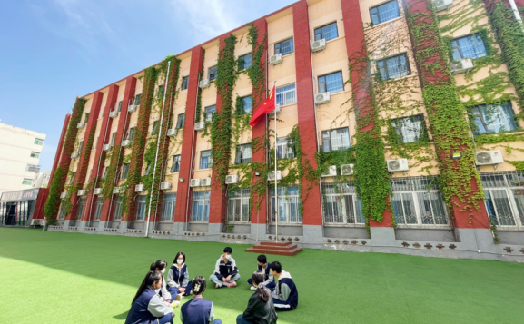

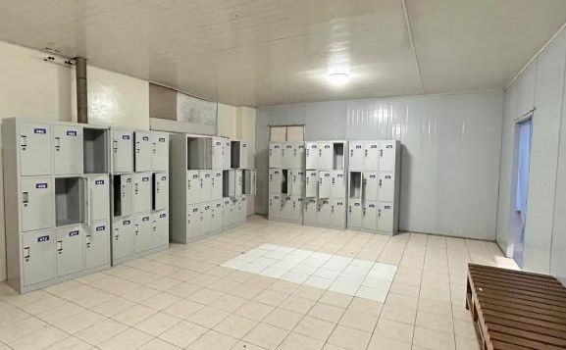
操场 餐厅
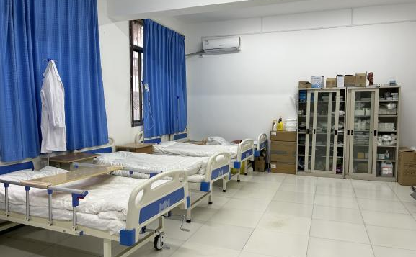

浴室 护理实训室

1.2 专业设置
学校充分注重优势和重点专业的品牌特色，以培养高技能高质量人才提供保障。
2025年开设专业如下：护理、幼儿保育、电子商务、绘画、市场营销、口腔修复工艺、计算机平面设计。已在全国中等职业教育专业设置管理系统进行填报。
具体内容如下图：

序号 | 专业代码 | 专业名称 | 学制 | 首次招生 | 设置情况
1 | 720201 | 护理 | 3年 | 2020年 | 已设
2 | 770101 | 幼儿保育 | 3年 | 2021年 | 已设
3 | 730701 | 电子商务 | 3年 | 2020年 | 已设
4 | 750107 | 绘画 | 3年 | 2022年 | 已设
5 | 730602 | 市场营销 | 3年 | 2020年 | 已设
6 | 720504 | 口腔修复工艺 | 3年 | 2020年 | 已设
7 | 710210 | 计算机平面设计 | 3年 | 2024年 | 已设

1.3学生情况
学校现有全日制在校学生939人。一年级学生155人，占比16.51%；二年级学生345人，占比36.74%；三年级学生439人，占比46.75%。
学生主要来源于陕西省内各市区及周边县区。男生509人，占比54.26%；女生429人，占比45.74%，因专业特点不同各专业群性别比例有所差异。各专业情况：学校目前开设7个专业，护理专业学生145人，占比15.44%；口腔修复工艺专业学生39人，占比4.16%；电子商务专业学生248人，占比26.41%；市场营销专业学生82人，占比8.73%；幼儿保育专业学生193人，占比20.55%；绘画专业学生77人，占比8.20%；计算机平面设计专业学生155人，占比16.51%。
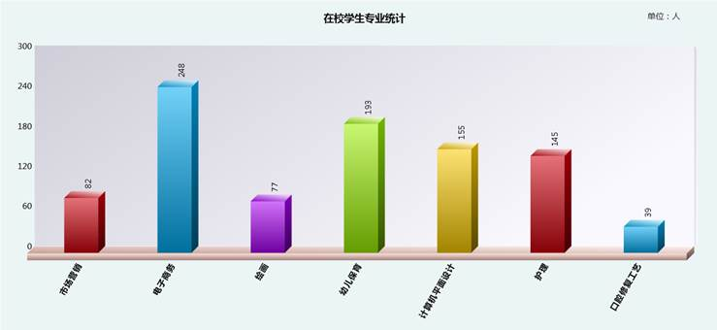

序号 | 专业名称 | 人数
1 | 护理 | 145
2 | 口腔修复工艺 | 39
3 | 电子商务 | 248
4 | 市场营销 | 82
5 | 幼儿保育 | 193
6 | 绘画 | 77
7 | 计算机平面设计 | 155
学校秉承“育人教书”的教学理念，学生整体发展呈良好态势。学生积极参与各项比赛。在2025年第四届“长安杯”陕西省大中小学国家安全知识竞赛参赛学生获三等奖。学校举办作文比赛中19名学生获奖，获奖使学生学习自信加倍。
学校重视学生思想道德、文化修养等综合素质培养。通过思政课程、劳动教育、校园文化活动等多种形式，增强学生的纪律观念、团队协作精神、吃苦耐劳品质和社会责任感。

1.4 教师队伍
学校师资队伍实力雄厚、配置优化，其中专任教师 66 人、兼职教师 13 人。在这支队伍中，中高级职称教师36 人，“双师型” 教师 22 人，形成了 “骨干引领、梯队合理、专兼结合” 的育人格局。教师们兼具扎实的理论知识与过硬的实践能力，教学经验丰富、育人成效显著，为学生提供优质教学服务，全力护航学生成长成才。

咸阳协和职业学校高度重视教师权益保障与生活品质提升，学校教职工有健全完善的福利保障体系。除按规定外，更有贴心的节日慰问、健康关怀等多元化福利。学校为教师创建人文关怀，让教师安心从教、潜心育人，全方位的福利保障既筑牢了教师的经济安全防线，有彰显学校对教师队伍的珍视与关爱。

1.5 设施设备
咸阳协和职业学校致力于打造现代化育人环境，构建覆盖全专业的实践教学设施与多元文化体育阵地。针对护理、幼儿保育、计算机、电子商务等专业，建成护理实训室、计算机实训室、电子商务实训中心、专业画室等多个实训场所，全方位满足各专业实践教学、技能训练需求，助力学生练就过硬本领。
幼儿保育专业幼儿保育实训室配置情况
序号 | 设备名称 | 规格与要求 | 单位 | 数量 | 价值
1 | 幼儿园桌椅 |  |  | 40 | 10000
2 | 音乐教具 |  |  | 50 | 10000
3 | 各活动区玩教具 |  |  | 50 | 30000
4 | 多媒体教学系统 | 智慧黑板 | 套 | 1 | 50000
合计 |  |  |  |  | 103580
幼儿保育专业钢琴室配置情况
序号 | 设备名称 | 规格与要求 | 单位 | 数量 | 价值
1 | 钢琴 | 专业教学钢琴，含琴凳、琴套 | 台 | 1 | 18000
2 | 乐理电子示教板 | 1700mmX850mmX60mm | 块 | 1 | 2500
3 | 多媒体教学系统 | 电脑、视频展台、投影机、投影幕、中控、音响系统等 | 套 | 1 | 68000
4 | 节拍器 | 国际、机械式 | 个 | 2 | 300
5 | 乐谱架 |  | 个 | 2 | 300
6 | 桌椅 |  | 套 | 200 | 108000
合计 |  |  |  |  | 197100
幼儿保育专业单间琴室配置情况
序号 | 设备名称 | 规格与要求 | 单位 | 数量 | 价值
1 | 钢琴 | 专业教学钢琴，含琴凳、琴套 | 台 | 6 | 72000
2 | 风扇 |  | 台 | 10 | 2000
合计 |  |  |  |  | 74000
幼儿保育专业数码钢琴室配置情况
序号 | 设备名称 | 规格与要求 | 单位 | 数量 | 价值
1 | 教师用琴 | 专业教学数码钢琴，含琴凳、琴套 | 台 | 1 | 5000
2 | 学生用琴 | 学生练习用数码钢琴，含琴凳、琴套 | 台 | 32 | 128000
3 | 乐理电子示教板 | 1700mmX850mmX60mm | 块 | 1 | 2500
4 | 多媒体教学系统 | 智慧黑板 | 套 | 1 | 50000
5 | 节拍器 | 国际、机械式 | 个 | 2 | 300
6 | 乐谱架 |  | 个 | 2 | 300
合计 |  |  |  |  | 186100
幼儿保育专业舞蹈室配置情况
序号 | 设备名称 | 规格与要求 | 单位 | 数量 | 价值
1 | 多媒体教学系统 | 电脑、视频展台、投影机、投影幕、中控、音响系统等 | 套 | 1 | 68000
2 | 把杆 | 高度大于900mm | 付 | 2 | 5000
3 | 墙镜 | 高度大于2100mm | 幅 | 1 | 8000
4 | 液晶电视 | 大于50寸 | 台 | 2 | 12000
5 | 音响系统 | 包括：话筒、功放、音箱、卡座、媒体控制器、影碟机等 | 套 | 1 | 28000
合计 |  |  |  |  | 121000
幼儿保育专业美术室配置情况
序号 | 设备名称 | 规格与要求 | 单位 | 数量 | 价值
1 | 演示台 | 1.6米*1米（局部可升降） | 张 | 1 | 1069
2 | 教师写生画架、画板、椅 |  | 套 | 1 | 400
3 | 衬布 |  | 块 | 8 | 400
4 | 遮光布 | 2200mm*1900mm | 套 | 2 | 570
5 | 学生写生画架、画板、椅 |  | 套 | 45 | 13500
6 | 仿真水果鲜花 |  | 套 | 20 | 400
7 | 全身石膏像 | 2200mm | 个 | 2 | 2700
8 | 半身石膏像 | 1500mm | 个 | 10 | 1020
9 | 静物台 |  | 张 | 2 | 2000
10 | 静物灯 |  | 个 | 4 | 1200
11 | 美工工具和材料 | 剪刀、胶水、各种材质的纸张 | 批 | 1 | 1500
12 | LED射灯 | 企一 | 个 | 4 | 600
13 | 储物柜（教具柜） | 3000mm*1200mm | 个 | 3 | 10500
14 | 学生作品展示柜 | 6000mm*3500mm | 个 | 1 | 18900
15 | 多媒体教学系统 |  | 套 | 1 | 50000
合计 |  |  |  |  | 203500

护理实训室设备器材清单
名称 | 数量 | 单价（元） | 金额（元） | 购置日期 | 备注
药品箱 | 1 | 50 | 50 | 2025
储物柜 | 2 | 200 | 400 | 2025
办公椅 | 2 | 50 | 100 | 2025
办公桌 | 1 | 80 | 80 | 2025
空调 | 2 | 3000 | 6000 | 2025
治疗车 | 4 | 80 | 320 | 2025
诊疗床 | 4 | 800 | 3200 | 2025
被褥四套 | 4 | 300 | 1200 | 2025
橡胶中单 | 4 | 50 | 200 | 2025
轮椅 | 1 | 300 | 300 | 2025
紫外线消毒灯 | 1 | 300 | 300 | 2025
额温枪 | 2 | 120 | 240 | 2025
84消毒液 | 5 | 5 | 25 | 2025
医用酒精 | 30瓶 | 4 | 120 | 2025
水银柱血压计 | 7 | 100 | 700 | 2025
听诊器 | 5 | 90 | 450 | 2025
治疗盘大 | 8 | 30 | 320 | 2025
治疗盘小 | 6 | 20 | 120 | 2025
治疗罐 | 6 | 20 | 120 | 2025
治疗碗 | 10 | 20 | 200 | 2025
纱布块 | 15 | 3 | 45 | 2025
镊子 | 8 | 5 | 40 | 2025
棉签 | 3 | 10 | 30 | 2025
灌肠包 | 10 | 20 | 220 | 2025
隔离衣 | 4 | 50 | 200 | 2025
双面洗手刷 | 10 | 20 | 200 | 2025
一次性使用胃管 | 30 | 160 | 4800 | 2025
一次性使用导尿包 | 30 | 80 | 2400 | 2025
一次性使用灌肠包 | 20 | 60 | 1200 | 2025
一次性注射器1毫升 | 1盒子 | 100 | 100 | 2025
一次性注射器5毫升 | 1盒子 | 100 | 101 | 2025
一次性注射器10毫升 | 1盒子 | 100 | 102 | 2025
酒精灯 | 1 | 50 | 50 | 2025
棉签 | 1袋 | 50 | 50 | 2025
盐水清洁液 | 9瓶 | 5 | 45 | 2025
一次性橡胶手套 | 2袋 | 10 | 20 | 2025
静脉穿刺模具手 | 3 | 100 | 300 | 2025
人体骨骼架 | 1 | 1000 | 1000 | 2025
绘画专业美术室配置情况
序号 | 设备名称 | 规格与要求 | 单位 | 数量 | 价值
1 | 演示台 | 1.6米*1米（局部可升降） | 张 | 1 | 1069
2 | 教师写生画架、画板、椅 |  | 套 | 1 | 400
3 | 衬布 |  | 块 | 8 | 400
4 | 遮光布 | 2200mm*1900mm | 套 | 2 | 570
5 | 学生写生画架、画板、椅 |  | 套 | 45 | 13500
6 | 仿真水果鲜花 |  | 套 | 20 | 400
7 | 全身石膏像 | 2200mm | 个 | 2 | 2700
8 | 半身石膏像 | 1500mm | 个 | 10 | 1020
9 | 静物台 |  | 张 | 2 | 2000
10 | 静物灯 |  | 个 | 4 | 1200
11 | 美工工具和材料 | 剪刀、胶水、各种材质的纸张 | 批 | 1 | 1500
12 | LED射灯 | 企一 | 个 | 4 | 600
13 | 储物柜（教具柜） | 3000mm*1200mm | 个 | 3 | 10500
14 | 学生作品展示柜 | 6000mm*3500mm | 个 | 1 | 18900
15 | 多媒体教学系统 |  | 套 | 1 | 50000
合计 |  | 203500
计算机实训室设备清单
序号 | 实训室名称 | 主要工具和设施设备
序号 | 实训室名称 | 名称 | 数量（生均台套）
1 | 理实一体化教室 | 计算机主机 | 80（1）
1 | 理实一体化教室 | 投影仪 1
1 | 理实一体化教室 | 相应学习软件 若干
2 | 书刊排版系列与数字媒体系列实训室 | 打印复印机、绘图仪、扫描仪、切纸机等图文设备 | 各1
2 | 书刊排版系列与数字媒体系列实训室 | 各种纸张及印刷材料 | 若干
2 | 书刊排版系列与数字媒体系列实训室 | 高配电脑 | 40
2 | 书刊排版系列与数字媒体系列实训室 | IPAD | 1
2 | 书刊排版系列与数字媒体系列实训室 | 飞翔数字版正版软件 | 40
口腔实训室设备清单
序号 | 实训室名称 | 主要工具和设施设备
序号 | 实训室名称 | 名称 | 规格 | 数量（生均台套）
1 | 基础医学实训室 | 解剖标本及模型等，医学基础实训 | 30套 | l套／1人
2 | 口腔疾病实训室 | 综合治疗椅、高压蒸汽灭菌器、根管牙胶充填机、拔牙钳、根管扩大针、粘固粉、托槽等 | 10套、3台 | 1套／1组
3 | 固定义齿修 复实训室 | 瓷粉、烤瓷炉、铸造机、茂福炉、打磨机等 | 1套、5台 | l套／1组
4 | 可摘义齿修 复实训室 | 技工钳、牙合架、塑料牙等 | 30套 | 1套／1人

二、人才培养

2.1党建引领
2025年度，中共咸阳协和职业学校支部委员会以习近平新时代中国特色社会主义思想为指导，学习贯彻党的二十大精神、二十届历次全会精神、“十五五”规划，习近平历次来陕考察指示精神。组织广大党员干部学习习近平《关于加强党的作风建设》论述摘编读本、党中央《八项规定》精神、二十届四中全会精神。紧紧围绕新时代党的建设总要求，以党的政治建设为统领，全面推进党的政治建设、思想建设、组织建设、作风建设、纪律建设，把制度建设贯穿其中。
全面贯彻新时代党的教育方针，加强党对学校的全面领导，建立中小学校党组织领导的校长负责制。为推动学校各项事业发展提供坚强的政治保证和组织保障。
利用主题党日活动，坚持把党的领导贯穿学校工作的各个方面，把思想政治工作贯穿教育管理全过程，着眼立德树人根本任务，狠抓师德师风建设。深入学习习近平论教育读本，不断提高教育教学质量，发挥学校党组织的政治核心作用，引领学校科学、全面发展。
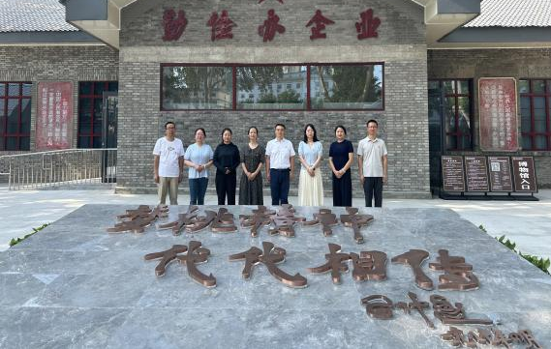
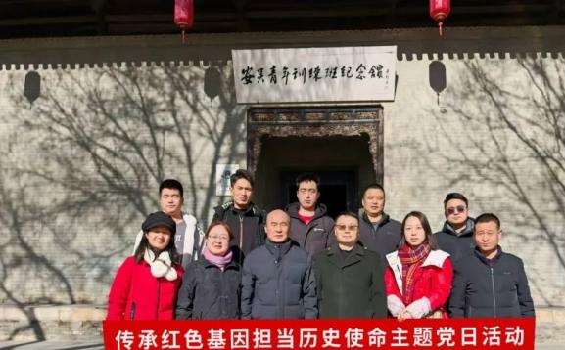

主题党日活动1 主题党日活动2

2.2立德树人
学校成立了由校长领导，学生处负责，班主任主抓，全体教职工参与的“三全育人” 典型学校培育工作小组，小组多次召开动员会、推进会，全体师生积极参与到各项工作中，将 “全员育人、全过程育人、全方位育人” 理念贯穿于学校教育教学的始终。
重视思政教育，通过组织思政课堂教学研讨活动、集体备课等推动思政教学改革，发挥思政主渠道作用，同时要求全体教师将德育融入各类课程教学。学生在各类思想政治教育活动、主题班会等引导下，思想政治素质不断提升。学习积极性与主动性显著增强，在课堂上踊跃发言、积极参与各类学习活动。在各级各类竞赛中，学生们充分发挥自身优势，屡获佳绩。
丰富学生业余文化生活，充分发挥“第二课堂”主阵地作用，给学生提供一个展现自我，提升自我的机会和舞台，促进学生综合素质能力提升。我校学生处举办素质能力提升系列兴趣活动，包括：诵读经典、红歌比赛、作文竞赛等。活动的举办体现了学校坚持五育并举，立德树人根本任务，彰显了三全育人典型学部建设成果。

2.3专业建设
学校全面贯彻党的教育方针，坚持以升学和就业为导向，以服务为宗旨的办学方针，以质量求生存，以特色促发展，根据社会急需、校企共建、特色创新的原则，以护理、幼儿保育专业为龙头相关专业为支撑，带动专业建设与改革，以专业建设推动人才培养模式、课程体系与教学内容、教学方法与手段的改革，促进师资队伍建设、教学资源建设，提高人才培养质量，实现学校的可持续发展。学校加强对特色专业的指导和领导；加大特色专业建设的经费投入；加强特色专业教学团队建设；加快特色专业人才培养模式的改革；深化教学内容、教学方法的改革。
学校重点建设专业：护理专业。咸阳市技能培训专项行动：实施“技能照亮前程”行动（2025——2027年），计划每年为康养领域培养2000人次以上技能人才。产教融合平台建设：已建成14个市域产教联合体和8个产教融合共同体，包括医药康养、食养食疗等与护理紧密相关的行业。
幼儿保育专业作为重点建设专业，以“立德树人”为根本，以“岗位需求”为导向，聚焦幼儿园保育员、早教机构保教专员、托育机构照护员等核心岗位，培养具备幼儿生活照护、健康护理、习惯养成、游戏组织等核心能力，兼具职业道德与人文素养，能快速适配学前教育一线岗位的技能型、素养型、实用型保育人才。

2.4 课程建设（含教材建设）
- 课程建设
学校所有的课程建设和课程体系都严格按照国家教育部要求开展中职课程建设工作，在课程设置上划分两大类课程，其分别为公共基础课和专业课程两大类。
- 公共基础课程
按照国家有关规定开齐开足公共基础课程。
将思想政治、语文、历史、数学、外语（英语等）、信息技术、体育与健康、艺术、劳动教育等列为公共基础必修课程。将党史国史、中华优秀传统文化、国家安全教育、职业 发展与就业指导、创新创业教育、职业素养等列为必修课程或限定选修课程。
- 专业课程
一般包括专业基础课程、专业核心课程和专业拓展课程。专业基础课程是需要前置学习的基础性理论知识和技能构成的课程，是为专业核心课程提供理论和技能支撑的基础课程；专业核心课程是根据岗位工作内容、典型工作任务设置的课程，是培养核心职业能力的主干课程；专业拓展课程是根据学生发展需求横向拓展和纵向深化的课程，是提升综合职业能力的延展课程。
- 学时安排
每学年为52周，其中教学时间40周（含复习考试），累计假期12周，岗位实习按每周30学时安排，3年总学时不少于3000学时。
公共基础课程学时占到总学时的1/3，不同专业人才培养的需要在规定范围内适当调整，但足额保证党和国家要求的课程和学时。专业课程学时占到总学时的2/3。根据实际情况集中或分阶段安排学生实习实训及岗位实习。实践性教学学时占总学时50%以上。各类选修课程的学时占总学时的10%及以上。
- 教材建设
按照国家规定，经过规范程序选用教材，优先选用国家规划教材和国家优秀教材。专业课程教材体现行业新技术、新规范、新标准、新形态，并通过数字教材、活页式教材等多种方式进行动态更新。
学校切实推进教材建设，规范教材选用，充分发挥教材育人功能，成立了学校教材选用委员会和学校教材管理工作机构。全面领导学校各专业教材选用审查工作；组织征订教材、管理教材、发放教材；制定学校教材管理制度；负责学校师生读物选用审查工作。学校选择使用统编版的思想政治教材、语文教材和历史教材、国规教材、“十四五”规划教材，是提高该校教学质量和知名度的重要保证和前提，杜绝、防止低水平教材流入学校，规范教材选用、编写的程序，明确了各环节的具体要求。
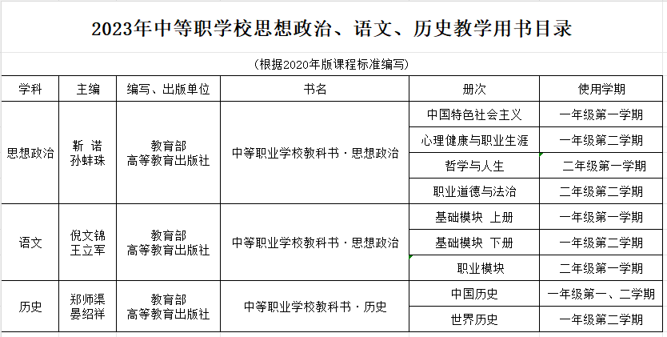

2.5 教学改革（含数字化教学资源建设）
中职课堂教学改革是指对中等职业学校的课堂教学方式、方法和内容进行改进和创新，以提高教学效果、培养学生的实践能力和创新创业精神。协和职校在中职教学方法改革上做了以下策略调整和优化。
强调实践性教学：课堂应注重培养学生的实践能力，通过实操和实训，使学生能够真实地面对职业所需的技能和工作环境。为此，可以增加实践性教学的时间和比重，并与行业合作建立实训基地。
鼓励参与式学习：课堂应鼓励学生主动参与学习过程，培养学生的自主学习能力和问题解决能力。教师可以采用启发式的教学方法，鼓励学生提出问题、进行探究和实践。
多元化的评估方式：传统的考试评估方式不一定能全面评价学生的能力，课堂尝试引入多元化的评估方式，如综合测评、展示性评价和项目评估等，更好地反映学生的实际水平和能力。
中职课堂教学改革需要根据学校实际情况和发展目标进行定制化的计划和策略。
数字化教学资源建设：教育数字化是指将教育过程中的教学内容、教学资源、学习活动以及教育管理等方面进行数字化和网络化，利用信息技术和网络技术提升教学效果和管理效率。这包括使用在线学习平台、教育应用程序、数字化教学资源，以及采用数字化的教学方法和教学工具，使教育更加灵活、便捷、个性化，并能提供更多元化的教育选择。
在教学内容方面，学校使用数字化教学资源、在线课程平台和多媒体课堂来改进教学质量和学生学习体验。在学习活动方面，利用信息课堂进行个性化学习、远程教育以及与学生互动的方式进行深入一步的教学体验研究。在教育管理方面，学校利用信息技术和网络技术提升教育管理效率，使用教材管理系统、学生智慧校园系统等，深入管理学生以及教学管理效率。在教育资源方面，学校利用数字化技术建设和分享教育资源，包括数字化图书馆、在线学习资源库等。

2.6贯通培养
学校大力推进中高职衔接贯通培养，加强与高职学校的合作，为学生提供更加顺畅的升学通道。学校先后成为：陕西邮电职业技术学院、陕西财经职业技术学院、宝鸡职业技术学院、陕西工业职业技术大学、咸阳职业技术学院、陕西农林职业技术大学、陕西能源职业技术学院、西安航空职业技术学院、汉中职业技术学院等高职院校的优质生源基地。

2.7科教融汇
学校注重科教融汇，加强与企业、科研机构的合作，开展产学研合作，推动科研成果转化和应用。2025年学校与陕西农林职业技术大学、西安航空职业技术学院、陕西能源职业技术学院建立了长期稳定的合作联系，积极探索中高职衔接的创新模式与实践路径。
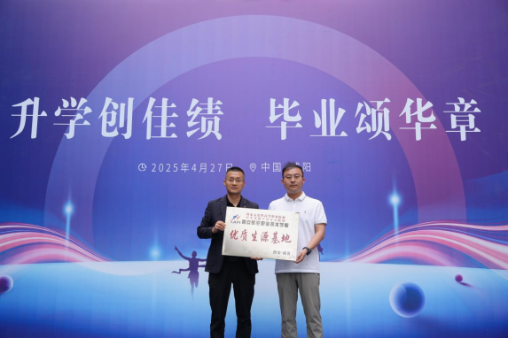
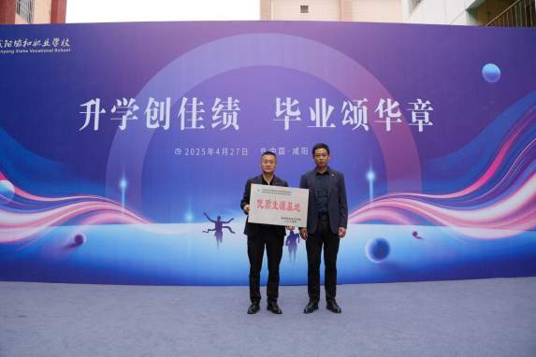

陕西农林职业技术大学授牌 西安航空职业技术学院授牌
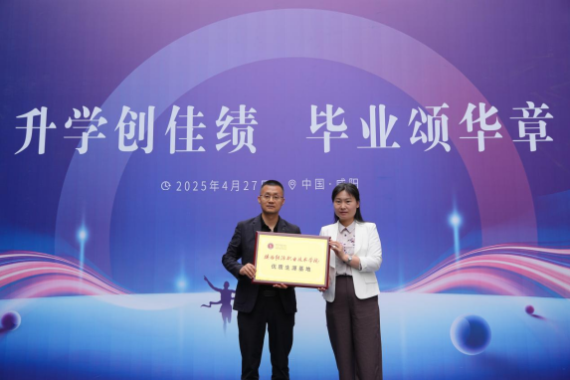

陕西能源职业技术学院授牌

2.8创新创业
以“创新创业筑基础、升学提升强内核、技能实战固根本”为核心，聚焦护理、幼儿保育、电子商务、绘画、市场营销、口腔修复工艺、计算机平面设计七大专业，构建“创新创业+技能培养+升学备考”三位一体融合体系，既通过创新创业实践锤炼岗位核心能力，又精准对接中职升学路径（职教高考、高职单招等），实现“学历提升不脱节、技能精进不松懈、创新能力有突破”的培养目标，为学生搭建“就业有底气、升学有方向、创业有潜力”的成长通道。

2.9 技能大赛
技能大赛是学校教学质量和学生技能水平的体现，也是学校积极参与社会竞争、推动职业教育发展的重要举措。
学校高度重视技能大赛的参与和组织工作，积极鼓励学生参加各类技能竞赛，以检验和提升他们的专业技能水平。学校不仅组织校内技能大赛，还积极推荐优秀学生参加市级、省级乃至国家级技能大赛，为学生提供展示自我、挑战自我的平台。
具体获奖情况如下：
2025年4月全省长安杯安全知识竞赛中，咸阳协和职业学校的影视作品《契约》荣获省三等奖。

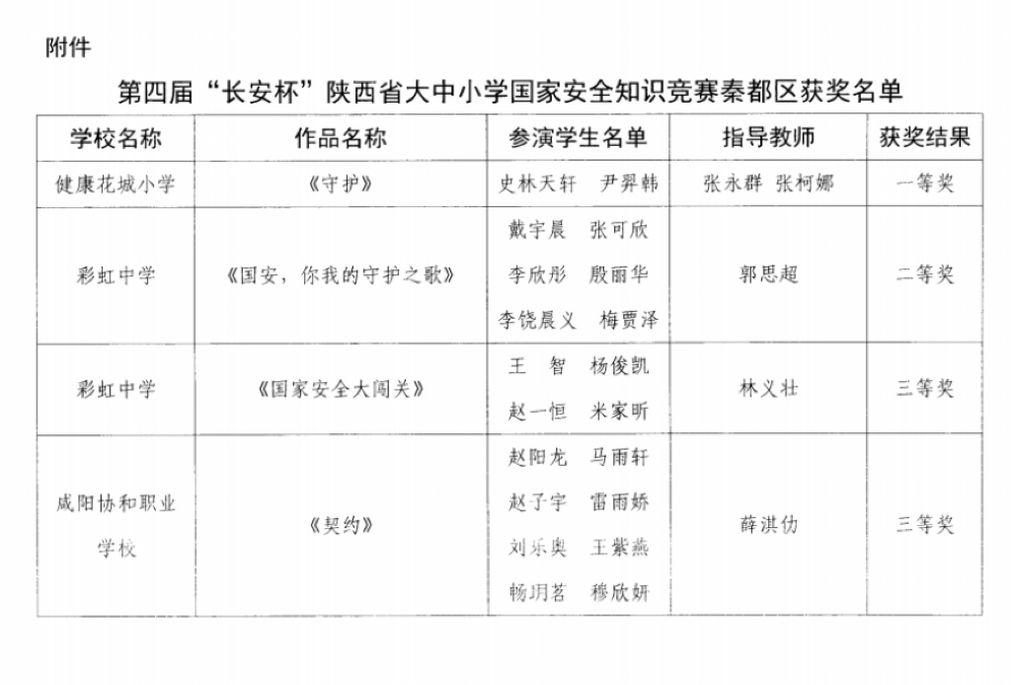

2.10 就业质量
2025毕业学生共计370人，毕业率100%。毕业生人数较上一年增加185人，增加50%。毕业生去向落实率100%，持续保持高位。毕业生中学生通过参加高考、职教单招及分类考试升入高职院校学习深造学生302人，选择直接就业人数61人，升学就业率98.11%。学校培养学生多元化发展，注重学生毕业升学的同时，帮助选择就业的学生顺利就业。选择就业的学生能较快适应岗位，选择升学的学生备考目标明确，学习氛围积极。

三、服务贡献

3.1 服务行业企业
咸阳协和职业学校始终以服务行业发展、助力企业升级为己任，主动对接企业需求，构建全方位、多层次的校企合作服务体系，通过人才输送、技术支持、研发协同、文化交融与实习实训五大维度深度赋能，为企业高质量发展注入强劲动力。
在人才输送方面，学校紧扣企业岗位核心需求。通过与企业建立常态化合作机制，精准捕捉市场动态与行业人才标准，动态优化人才培养方案，持续强化教学内容与岗位需求的契合度，显著提升人才培养的针对性与实践价值，为企业人才队伍建设提供稳定可靠的支撑。
在技术支持方面，学校充分发挥自身教育资源禀赋与专业技术优势，为企业提供定制化技术咨询、员工技能提升培训等专项服务。精准匹配师资力量与专业资源，助力企业提升应用能力，为企业创新发展筑牢根基。
在研发合作方面，学校将深化与企业的科研协同，联合开展技术研发、项目攻关与创新实践。依托校企双方优势资源，搭建产学研一体化合作平台，实现人才、技术、设备等资源的高效共享与优势互补，加速科技成果向现实生产力转化，共同破解行业技术瓶颈，提升企业核心竞争力。
在文化交流方面，学校积极推动校企文化双向互动与深度融合。通过组织企业专家进校园、师生走进企业等多元活动，助力企业文化建设与品牌塑造；同时，深入学习企业核心价值观与行业发展趋势，将企业文化元素融入人才培养全过程，为精准对接市场需求、优化育人方向提供有力指引。
在实习实训方面，学校与企业将共同设立实习实训项目，为学生打造沉浸式职业实践平台。通过 “岗位实战 + 导师指导” 的培养模式，让学生深度参与企业真实工作流程，近距离感受企业文化氛围，在实践中锤炼职业技能、提升职业素养，为企业储备兼具理论基础与实战能力的复合型人才。

3.2 服务地方发展
咸阳协和职业学校始终锚定地方发展战略，深耕本土需求，通过精准开设地方特色专业、常态化开展定制化技能培训等多元举措，持续为地方经济社会高质量发展输送高素质技能人才。
技术推广：学校坚持以实践育人为核心，持续强化技能教学环节，聚焦学生专业操作能力与职业素养的双重提升。通过深化与地方企业的协同合作，让学生在真实岗位环境中锤炼技能、积累经验。通过人才培养与产业需求的精准对接，为地方产业转型升级注入源源不断的人才动力，实现教育赋能产业、产业反哺教育的良性循环。
人才输送：深度落实产教融合、校企协同育人机制，以行业需求为导向，动态优化专业布局与人才培养方案，聚焦高素质技术技能人才培育核心目标，为区域产业升级输送适配型、实用型人才。此举既有效破解地方企业人才供给缺口，更以人才赋能为地方经济高质量发展注入持久动力。

3.3 服务乡村振兴
文化传承与创新：聚焦剪纸非遗文化的传承与创新，推动非遗传承与校园深度融合，通过年画、剪纸非遗体验活动，传承剪纸技艺手法、民俗内涵等优秀文化基因，深入弘扬乡村剪纸中蕴含的审美情趣与人文精神，让民宿文化在活态传承中焕发新活力。
乡村治理与社区建设：对接乡村治理与社区建设需求，以技能赋能基层发展。通过开展社区志愿服务实践等活动，组织师生深入乡村与社区，将服务理念融入基层治理。助力乡村文化建设与社区精神文明提升，以校地协同之力，为区域乡村振兴与社区和谐发展注入职教动能。
精准帮扶与教育支持：将精准帮扶与教育支持深度融合，春节期间开展学生慰问活动。学校组建慰问小组，深入乡村走访建档立卡等困难学生家庭，送上慰问物资与新春祝福，详细了解学生生活学习情况。同时，针对学生实际需求制定个性化帮扶计划，通过开展扶贫教育等举措，筑牢教育帮扶防线，让学生在暖心关怀中感受职教温度，助力乡村学子用技能改变命运。
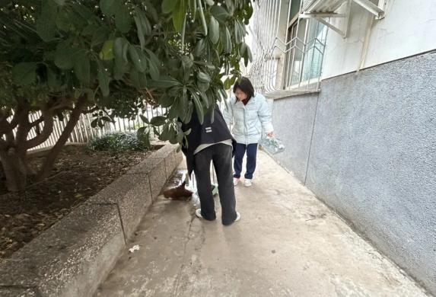
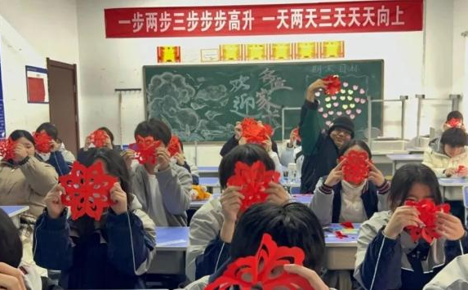

剪纸活动 社区服务
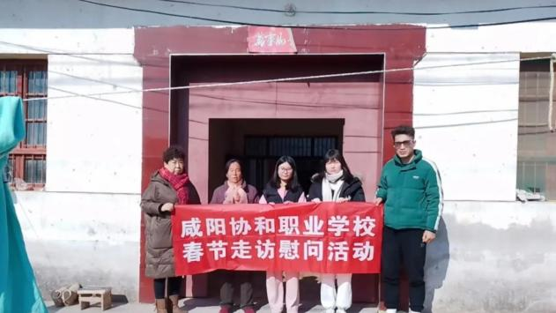
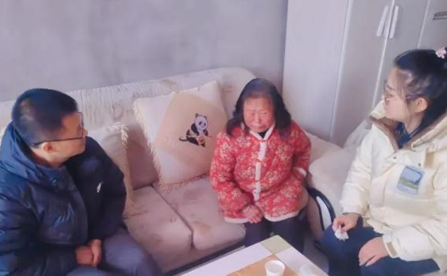

春节扶贫慰问活动1 春节扶贫慰问活动2

3.4 服务地方社区
学校深耕地方、服务社群，以多元实践赋能社区发展。通过组织师生开展志愿服务、文化共建等特色活动，搭建校社互动桥梁，深化文化共鸣与情感联结。同时，依托教育资源优势，面向社区居民开设普惠性服务，精准对接居民成长需求。学校以实际行动践行社会责任，既丰富社区建设内涵，又助力居民赋能成长，为社区高质量发展提供坚实支撑。

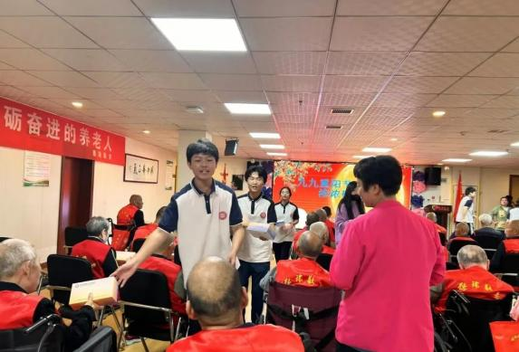
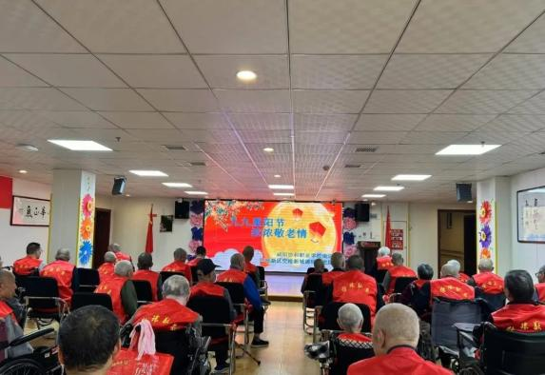

重阳节敬老院活动1 重阳节敬老院活动2
学校积极倡导师生投身志愿服务，以多元行动赋能社区发展。组织开展环保理念宣传、公益义诊、文艺汇演等特色志愿活动，让师生深入社区一线践行责任。既搭建了沟通的坚实桥梁，深化了与地方社区的情感联结，更在实践中锤炼学生的社会责任感与无私奉献精神，实现 “服务社区” 与 “育人成长” 的双向赋能。

3.5 具有地域特色的服务
学校紧扣地方产业发展与文化传承需求，打造具有地域特色的服务矩阵：对接区域主导产业，提供定制化技能人才培养与技术支持；深挖剪纸等非遗资源，开展文化传承与社区共建活动；聚焦民生，为乡村与社区提供技能培训、文化服务。学校以实际行动践行地域责任，也彰显了职教服务地方的鲜明特色。

3.6 具有本校特色的服务
以护理专业为核心，依托专业师资与实训资源，组建师生义诊服务队，聚焦社区老年群体及乡村居民健康需求，常态化开展 “公益义诊进社区” 活动，免费量血压为核心服务内容。师生深入咸阳各社区、乡村，精准测量血压、记录健康数据，为高血压人群提供饮食、用药指导，普及健康知识。既让学生锤炼专业技能，也培养社会责任感，以专业行动践行 “服务地方、守护健康” 初心。
案例3-1
学校以“孝亲敬老，爱暖桑榆” 为主题，组织师生志愿者走进敬老院开展多元服务。学生们带着慰问品，陪老人唠家常、听往事分享；同时，文艺志愿者带来合唱、乐器演奏等节目；护理专业师生团队开展健康检测，测量血压，讲解日常保健知识，示范简易康复操。让老人们感受到身心双重关怀，也让学生在实践中深化了敬老美德。
雷锋日当天，学校护理专业师生组建志愿服务队，走出校园、走向街道，开展学雷锋日义诊活动。志愿者们为环卫工人、中老年居民提供血压血糖检测、健康评估等服务，此次活动既解决了基层群众 “就医远、咨询难” 的痛点，也让学生将专业知识转化为服务能力，践行了雷锋精神与社会责任。
学校连续两年深耕社会服务，以常态化行动践行育人初心与责任担当。重阳节坚持组织师生走进敬老院，通过健康检测、文艺展演，为老年群体送去身心双重关怀，厚植孝亲敬老的社会风尚；雷锋日开展社区爱心义诊，提供血压血糖检测便民举措，精准匹配群众健康需求痛点。两年坚守中，既让老年群体与社区居民收获实实在在的温暖，更推动学生将专业知识转化为服务社会的实践能力，生动诠释了职业教育扎根民生、赋能社会的价值底色。

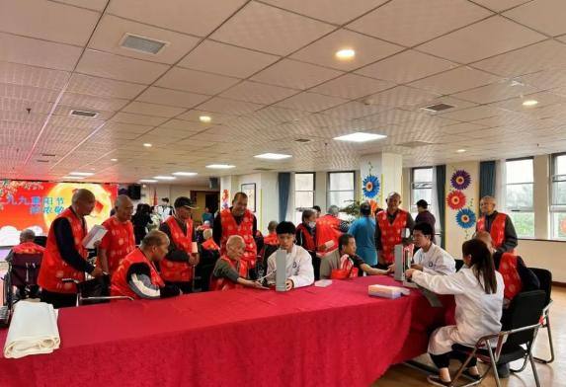
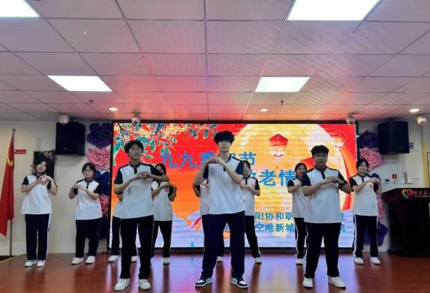

重阳节敬老活动1 重阳节敬老活动2

四、文化传承

4.1 传承工匠精神
1.共赏“大国工匠”风采，培育匠心精神活动
为弘扬工匠精神，落实立德树人根本任务，2025年9月16日，咸阳协和职业学校组织全体学生观看“大国工匠”直播。此次直播由教育部全国学生资助管理中心联合中国教育电视台开展，此次活动引导广大青年弘扬爱国主义精神、劳模精神、劳动精神和工匠精神，增强“技能成才，强国有我”意识，争做有理想、敢担当、能吃苦、肯奋斗的新时代好青年。
学生观看后积极响应号召，参加省级职业教育活动周系列征文活动，通过个人成长经历进一步树立劳模精神、工匠精神，激发自身热爱技能、学习技能、传承技能的使命感。
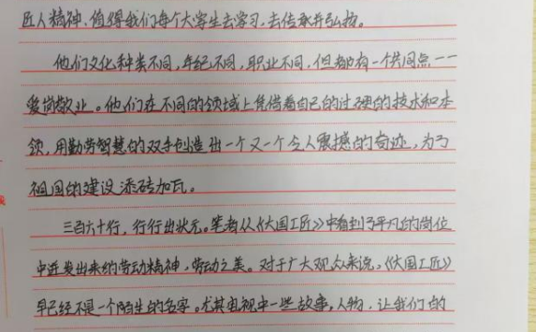
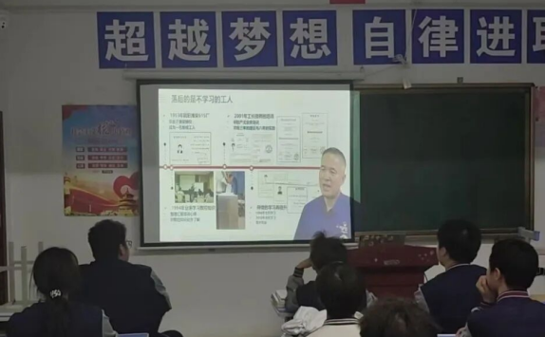

观看直播现场 学生观后感征文
2.推广优秀职教学子苦练技术技能
咸阳协和职业学校幼儿保育专业的师生参加咸阳市中等职业学校技能大赛。参赛的6名同学分别参与了幼儿保育和舞蹈表演2个项目。参赛学生在校园内树立了一个个鲜活的榜样，营造出浓厚的 “比学赶超” 氛围。通过构建平台、助力竞赛、宣传推广等一系列举措，在优秀职教学子的成长过程中发挥了不可替代的作用，为职业教育的发展注入了源源不绝动力。
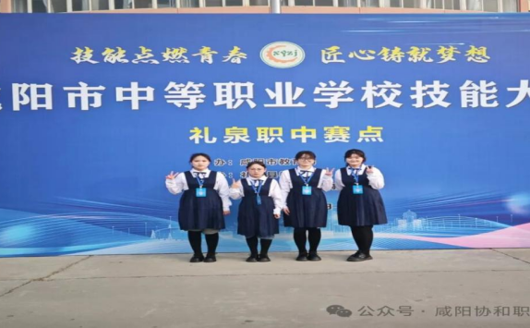
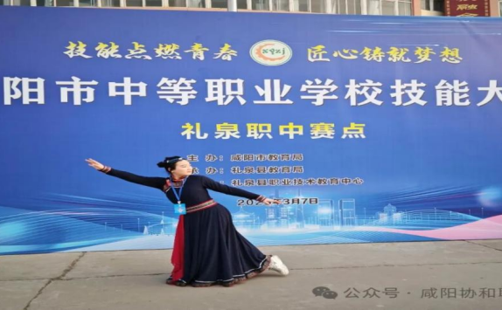

技能大赛活动1 技能大赛活动2

4.2传承红色基因
2025 年清明节，咸阳协和职业学校在党支部书记带领下于咸阳烈士陵园再次开展 “缅怀先烈 继承遗志” 清明祭扫活动，校党支部、团委、校学生会 50 余名师生代表参与。学生代表整齐列队，悲壮哀乐响起，同学们手捧白菊花，全体肃立默哀。随后，校国旗护卫队向烈士纪念碑敬献花圈，表达对烈士的崇高敬意与深切缅怀。
纪念仪式结束，师生们躬身擦拭碑，让英烈之名愈发清晰；敬献朵朵白花，将哀思与敬意轻轻安放；肃穆鞠躬致敬，在静默中追思先烈的峥嵘岁月。一擦一献一躬，是对英雄的缅怀，更是对红色血脉的传承，英烈精神，永存心间。
2025年10月咸阳协和职业学校举行举办“唱响红色歌曲，绽放青春之花”唱红歌主题活动。活动覆盖全校师生，通过传唱经典红歌，让学生在旋律中感悟初心使命，在歌声中凝聚青春力量。
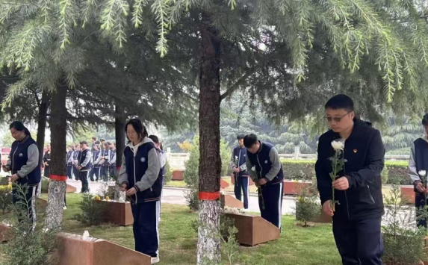
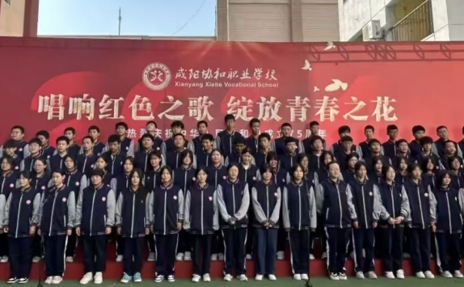

清明节缅怀活动 红歌比赛活动

4.3 传承中华优秀传统文化
为深入推进中华优秀传统文化进校园、进心灵，学校以传统节日为契机，精心策划举办包粽子实践活动与古诗词大会，通过 “动手实践 + 经典诵读” 的双轨模式，让传统文化在校园焕发鲜活生机。
端午节前夕，学校为学生准备丰盛的午餐，同时还邀请食堂工作人员现场教同学们包粽子。既让学子亲历传统技艺，体悟折叶捆扎中的匠心智慧，更借节日溯源，传承屈原精神与家国情怀。这份指尖的温度，让传统文化从典籍走向生活，在实践中筑牢文化记忆，让千年文脉代代相传。
2025年11月19日，学校积极举办古诗词大赛，积极弘扬中华优秀传统文化，引导学生感受中华文化的独特魅力，领略诗词之美，感受诗词之趣，全面提升学生的人文素养，积极推动中华传统文化在新时代发扬光大。

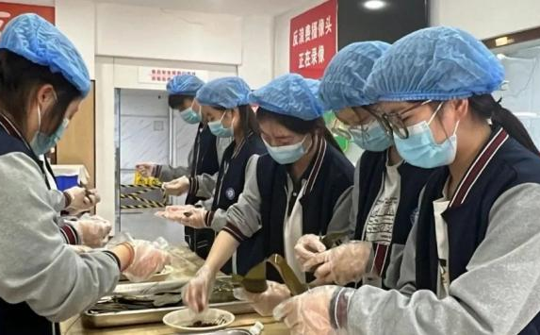
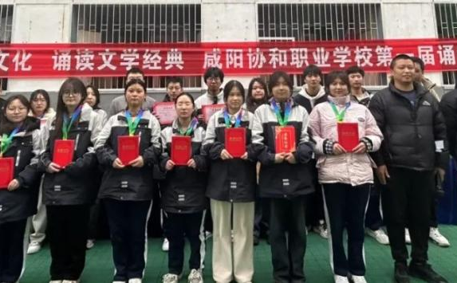

端午节包粽子活动 古诗词大赛活动
案例4-1
为深入贯彻党的教育方针，加强青少年学生的爱国主义教育，培养学生的历史责任感和使命感，咸阳协和职业学校以“赓续红色血脉，传承红色基因”为主题，持续深入开展红色教育，旨在让学生深入了解党的光辉历程和伟大成就，学习革命先烈的英勇事迹和崇高精神，进一步激发学生的爱国热情，坚定学生的理想信念。
在祖国76周年华诞来临之际寻访红色足迹，4月18日，学校师生踏上了前往照金的红色研学实践之旅。师生倾情回顾了革命先辈走过的艰苦岁月，齐声赞扬全国人民团结一心、艰苦奋斗的伟大精神。同学们表示要继承和发扬革命先烈的优良传统，努力学习文化知识，树立正确的世界观、人生观和价值观，不断增强爱国意识和民族自豪感。
通过此次活动，学生深刻认识到红色文化在中华文化中的传承和弘扬具有重要意义。学校将继续加强爱国主义教育，创新活动形式和内容，让红色文化在校园中生根发芽、开花结果。

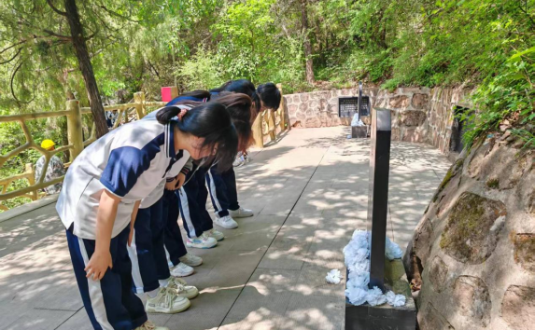
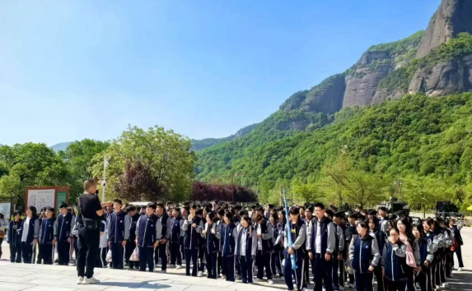

照金红色研学活动1 照金红色研学活动2

五、国际合作

5.1 合作办学情况
学校秉持开放办学理念，积极拓展国际教育合作渠道，目前正与国外多所医学类高校启动初步接洽，未来拟在联合育人、学术交流等方面开展深度协作，打造国际化教育生态。

5.2提升学生国际化素养情况
为扎实提升学生国际化素养，搭建中外教育交流桥梁，韩国国立全北大学代表团到访咸阳协和职业学校，开展交流合作活动。代表团参观了学校教学楼、实训室等教学场地，对学校的办学特色与实训教学水平给予高度评价。交流现场，学生代表面对面互动，在跨文化沟通中拓宽了国际视野。
此次交流活动为学生搭建了直接接触国际教育资源的平台，不仅让学生近距离感受国外高校的教育模式与学术氛围，更激发了跨文化交流的热情与专业学习动力。学校以此次来访为契机，持续深化国际教育合作，通过中外交流活动，全方位提升学生的国际化视野与跨文化沟通能力，为培养适应高素质人才奠定坚实基础。
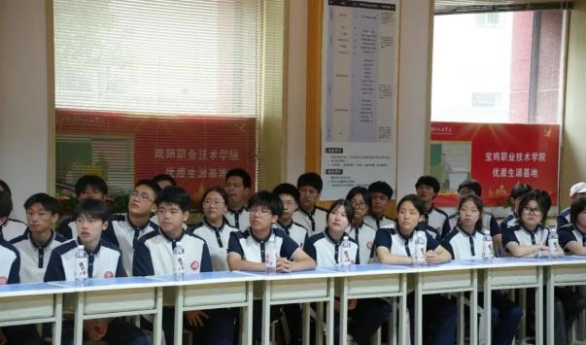
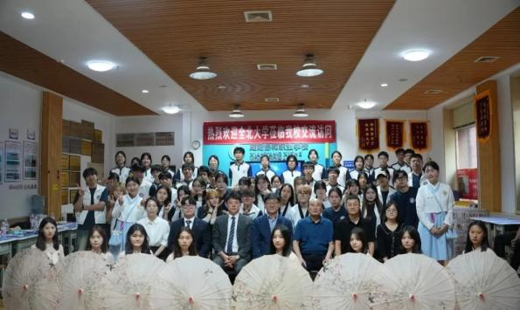

韩国全北大学交流活动1 韩国全北大学交流活动2

六、产教融合

6.1校企双元育人
创新校企合作模式，推动职业教育高质量发展，是当前我国职业教育改革的重要主题。咸阳协和职业学校通过岗位实习等模式，积极探索校企“双元”育人创新模式，努力寻求教育链、人才链、产业链、创新链的“四链”融合发展。
校企合作稳步推进，力争各专业均建立对口、稳定、符合实习、就业需要的就业基地。现已与陕西中医药大学第二附属医院、西安唐盛医疗器械有限公司、陕西大秦医疗器械医疗公司、西安华天牙科技术有限公司、咸阳市第一人民医院、咸阳市儿童医院、西安泰和居幼儿园、西安盟友数字科技有限公司等诸多单位洽谈共建实训事项，目前正在按程序进行中。

6.2市域产教联合体建设
1.核心战略：“一体两翼”与“1135”新格局
咸阳市将建设市域产教联合体和行业产教融合共同体作为现代职业教育体系改革的“两翼”，推动其实体化运行。在此基础上，构建了具有地方特色的“1135”产教融合新格局：
·1个战略联盟：由陕西工业职业技术大学牵头的产教融合战略联盟。
·1个创新走廊：以“高新区+文体功能区+西部科技创新港”等区域为依托的科技创新走廊。
·3所示范高校：以陕西工业职业技术大学、陕西能源职业技术学院、咸阳职业技术学院为引领。
·5个产业板块：围绕现代服务业、装备制造、现代农业、高端能化、智慧城市五大主导产业打造产教融合板块。
学校注重与行业企业的合作与交流，共同推动行业产教融合共同体建设，实现资源共享和优势互补。
建立校企合作机制：与企业建立长期稳定的合作关系，共同制定人才培养方案、开发课程和教材，实现教学资源共享。同时邀请企业专家进校授课，为学生提供实践指导，帮助学生了解行业前沿动态和职业发展前景。
加强实践教学环节：注重实践教学，加强技能培训。通过建立实训基地、与企业合作等方式，为学生提供真实的实践环境，提高学生的实际操作能力。同时与企业合作开展项目，让学生在实践中学习和掌握实际工作技能。
推动产教融合：积极与行业、企业合作，推动产教融合。通过与企业合作，共同制定人才培养方案、开发课程和教材，实现教学资源共享。同时邀请企业参与学校的专业建设和课程改革，使学校的专业设置和课程安排更加贴近市场需求。
实施双师制教学：实施双师制教学，即由校内教师和企业专家共同组成教学团队，共同承担教学任务。通过双师制教学，以让学生在学习过程中获得校内教师和企业专家的双重指导，提高教学质量和学习效果。
开展职业规划指导：加强职业规划指导，帮助学生了解自己的兴趣、特长和职业发展方向。通过开展职业规划指导，可以让学生更加明确自己的职业目标，提高职业素养和就业竞争力。

6.3开放型区域产教融合实践中心建设
在咸阳市，开放型区域产教融合实践中心是中职学校深化产教融合、强化实践教学的核心平台。它通常以产教融合实训基地、职业教育体验中心等具体形式存在。
实践中心的核心功能，主要承担三大核心功能：
1.开展学生实习实训
·功能定位：组织职业学校学生进行实习实训，是中心的基础功能。
·咸阳实践：在咸阳，中职学校与企业紧密合作，通过“工学交替，学做一体”的模式，把企业真实项目引入教学。
2.提供社会培训与职业体验
·功能定位：面向社会开展职业技能培训，并面向中小学生提供职业启蒙和体验。
3.提供技术服务与协同创新
·功能定位：通过承担企业课题，开展技术研发、工艺改进等服务。
学校正在积极与诸多单位洽谈共建实训事项，目前正在按程序进行中。

七、发展保障

7.1政策落实
学校积极贯彻落实国家职业教育政策，加强政策宣传，确保政策落实到位。
学校认真贯彻落实《职业教育法》，不断改善办学条件，强化内部管理，加强学生文化素养及技能训练，加强中高职衔接、办学形式更加灵活，服务经济建设的能力逐步增强，学校整体教学质量不断提高，社会形象不断提升。
同时做好贫困生的资助工作是实践教育科学发展的重要体现，是巩固教育成果的重要手段。学校高度重视贫困生助学工作，深入学习并贯彻落实国家资助政策, 学校严格执行中等职业教育资助政策，全面推进学生资助工作的开展。对一、二、三年级全日制在籍在校学生中所有农村(含县镇)学生、城市涉农专业学生、城市家庭经济困难学生享受中职免学费，资助标准为：1600元/年.生。
一、二、三年级全日制在籍在校学生中家庭经济困难学生进行助学金资助，家庭经济困难学生比例按在校人数（不含集中连片地区学生数和涉农专业学生数）的20%确定。资助标准为1800–2800元/年.生。
学校设立校内资助，对家庭经济困难学生进行学习、生活上资助和帮扶。
学校开展形式多样的学生资助宣传活动，积极加大政策宣传力度，确保全校家庭经济困难学生认定精准，贫困学生应助尽助，不漏一人。学校把“立德树人”教育理念融入学生资助工作全过程。通过资助激励贫困生及品学兼优的学子树立远大理想，明确学习目标，提升自己，不断努力。希望学生们以端正的态度、执着的信念、刻苦的精神，把自己磨炼成品学兼优的合格有用人才，为将来更好地回报祖国，回报社会打下坚实的基础！

7.2学校治理
1.全面提升学校治理水平
咸阳协和职业学校以平安建设为主线，认真贯彻上级的指示精神，全面提升学校治理水平，完善制度体系，优化管理架构，强化数据驱动。保证了学校稳定良好的教学秩序，为学生营造了一个安静、和谐、健康、安全的学习环境和生活环境。
（1）提升治理水平。全面梳理学校各项规章制度，涵盖教学、德育、后勤、财务、安全等多部门，组建咸阳协和职业学校学生法治骨干队伍等做法，为规范办学和学生自治工作提供依据。
（2）优化管理架构。构建“校领导 + 中层干部 + 班主任”三级管理网络，各司其职。校领导把握发展方向，中层负责协调推进，基层教职工落实一线任务，不定期召开工作会议，提升决策执行效率。
（3）强化数据驱动。利用学校信息化管理平台，将教职工考勤、学籍录入、成绩登记、教师测评、住校生管理等数据进行整合分析，让数据说话，指导优化管理决策。
2.积极赋能团队组织自主管理
工会贴心服务促凝聚。工会通过妇女节、端午节、教师节等各种节日为员工发放福利，学校举办了教职工冬季10公里路赛跑运动，丰富课余生活，推动改善办公环境、优化福利分配，提升教师归属感，凝聚向心力投入学校建设。
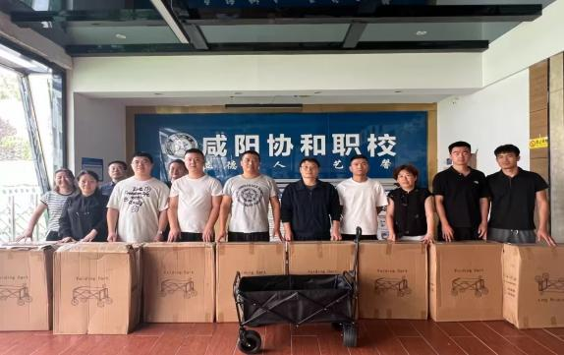
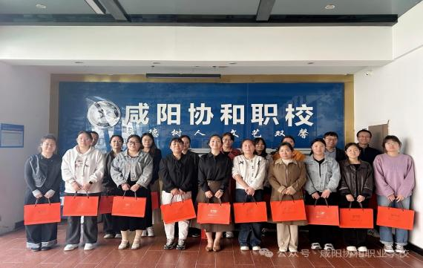

工会发放节日福利1 工会发放节日福利2
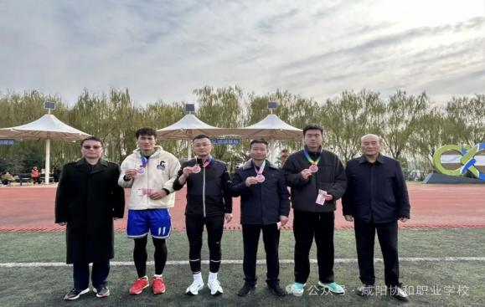
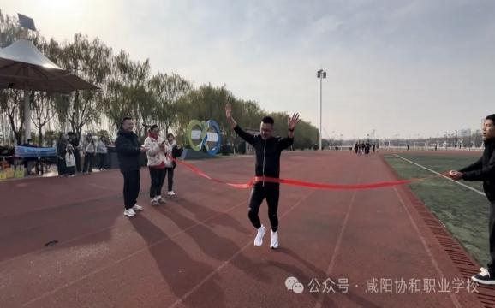

教职工冬季10公里路赛跑1 教职工冬季10公里路赛跑2
3.积极推进社会多方参与管理
为增强师生的法治观念，营造良好的法治校园，开展警校共建活动，预防和转化未成年人犯罪。学校与辖区派出所开展警校共建活动，邀请法治副校长到校开展法治讲座。学校为提升教师应急救护能力，筑牢安全防线，学校联合红十字会为全体教职工进行应急救护技能培训。
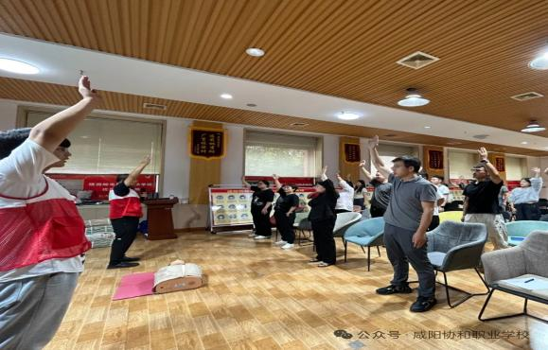
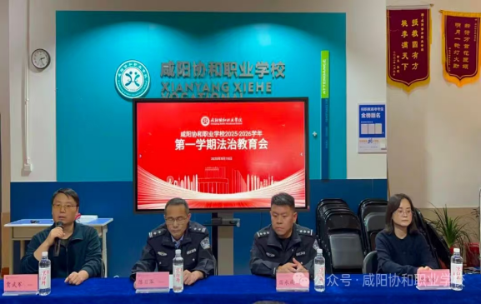

法治讲座活动 开展急救技能培训活动
成立由党支部书记、校长、教师代表、学生代表、家长代表、学校财务人员、食堂管理人员等组成的膳食委员会，共同参与学校膳食管理，旨在确保学生膳食的安全、营养均衡，促进学生的健康成长。
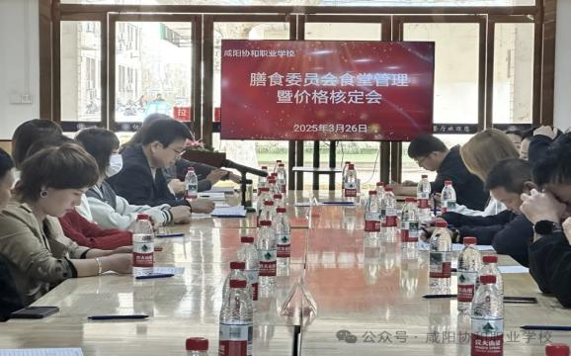
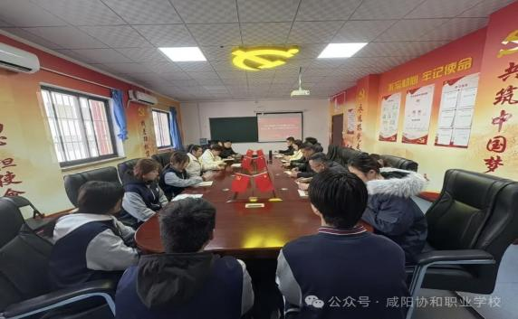

学校膳食委员会1 学校膳食委员会2

7.3质量保障
质量保证体系建设是中职学校提升教育质量、保障教育公平的重要手段。以下是我校相关措施：
制定质量标准：制定明确的教育质量标准，包括课程设置、教学方法、师资队伍、设施设备等方面。通过制定质量标准，可以确保学校的教育教学活动有章可循，提高教育质量。
完善质量监控机制：建立完善的质量监控机制，对教育教学的各个环节进行定期检查和评估。通过质量监控，可以及时发现和解决教育教学中的问题，确保教育质量的持续提高。
加强师资队伍建设：加强师资队伍建设，提高教师的专业素养和教育教学方法。通过培训、交流等方式，提高教师的教育教学水平，为提高教育质量提供有力保障。
注重实践教学环节：注重实践教学环节，加强实验、实训、实习等教学环节的管理和评估。通过实践教学，可以提高学生的实际操作能力和职业技能，提高教育质量。
建立反馈机制：建立有效的反馈机制，鼓励学生、教师、家长等各方人士对教育教学活动提出意见和建议。通过反馈机制，可以及时了解和解决教育教学中的问题，提高教育质量。
综上所述，质量保证体系建设是中职学校提升教育质量、保障教育公平的重要手段。通过制定质量标准、完善质量监控机制、加强师资队伍建设、注重实践教学环节和建立反馈机制等措施的实施，可以构建科学、合理、有效的质量保证体系，提高教育质量和办学水平。

7.4经费投入
1.学校经费主要收入来源
为促进学校教育事业的健康发展，根据学校实际情况，制定、报备及公示咸阳协和职业学校学费收费标准，并严格执行《陕西省民办教育收费管理实施办法》之规定，依法合规向学生收取学费、住宿费8828079.44元（截至11月30日），无乱收费现象。秦都区学生资助中心拨付24年春季、秋季及25年春季中职学生免学费资助金1372800元。
2.使用效益
经费使用严格遵循公益属性和财务规范，学校通过开展各项教育教学活动，主要用于教职工基本工资、社会保障费、职工福利、生活补助、奖金等人员经费；校舍房屋租赁费及物业费、水电费、办公费、通讯费、购置教学仪器设备及维修费、校舍修缮费、固定资产折旧费、财务费等公用支出，以保障学校教育培养成本，推进学校可持续发展。
（1）人员经费
25年学校全校员工基本工资、社会保障费、福利费、奖金4686795.33元；
（2）公用支出
房租费2939026.68元；
水电费170067.10元；
办公费80227.03元；
修缮费53981.75元；
业务招待费24154.4元；
学生校内资助费64358.07元；
网络、通讯服务费20153元；
业务宣传及招生费218836.7元；
财务费用及税金1147598.05元；
固定资产及折旧475572.26元；

八、挑战与展望

8.1 面临挑战
2025年咸阳协和职业学校面临着职业教育竞争加剧、人才培养质量需求提高等挑战。学校需要不断加强内涵建设，提高人才培养质量和服务水平，以应对激烈的市场竞争和不断变化的社会需求。
市场同质化竞争激烈：全省具有招生资质的中职相关院校309所（202所学历教育中职+107所技工院校）。目前，咸阳市有23所职业高中和不少于3所的技工院校等高中阶段教育的学校，70%的学校集中于热门专业，课程内容相似度达65%。同时普通高中招生规模长期高位运行，导致职普比例失衡，咸阳协和职业学校不仅招生需要靠加大力度宣传等方式维持规模，还存在学生转学、退学等情况。
师资力量薄弱：专业课教师不好招聘，尤其是许多面向市场的新兴专业，由于没有专业课教师，一直不能申报开设。近年来，虽然加大了人才引进力度，但与学校发展和教学需求还有一定距离，与目标相差甚远。更加缺乏理论知识和实践技能兼备的“双师型”教师，使学校发展后劲不足。
学生管理与发展通道遇阻：部分学生因家长疏于管理，学生自制力差，学习动力不足，出现频繁请假、厌学等情况，给学校管理带来难度。升学通道较窄，毕业学生面对学历劣势，技能不达标难获优质岗位。
产教融合流于形式难深入：学校的实习实训设备、设施陈旧，与企业生产设施难以直接配套。学校与企业的合作层次较低，缺乏利益共享机制，产教融合多停留在顶岗实习层面，“订单式”培养等模式未能得到有效发展。

8.2未来展望
展望未来，咸阳协和职业学校将秉持初心，不断追求卓越与创新，致力于成为职业教育领域的标杆。以下是对咸阳协和职业学校未来发展的展望：
1.建立专业动态调整机制
这是学校最核心的举措。关键在于建立常态化的市场调研和专业评估机制，实现“随产业动，跟需求走”。
做“加法”：主动增设区域重点产业、新兴产业急需的专业。学校计划增加智慧健康养老服务等专业。
做“减法”：定期评估，对连续招生困难、与产业脱节严重的专业，果断采取撤销、合并或转型措施。学校已撤销汽车专业、音乐表演专业。
2.深化多元融合的育人模式
突破校园围墙，学校将构建开放融合的育人生态。
产教融合：推动合作从“实训实习”向“人才共育”深化。可借鉴共建产业学院、市域产教联合体等模式，或引入头部企业资源共建“产教融合实践中心”。
中高本贯通：学校积极与高职、职业本科院校合作，构建学生学历上升通道。我校先后签订优质生源基地的学校有：陕西邮电职业技术学院、陕西财经职业技术学院、宝鸡职业技术学院、陕西工业职业技术学院和咸阳职业技术学院、杨凌职业技术学院、陕西能源职业技术学院、西安航空职业技术学院等。
3. 以数字化与国际化赋能提质
这是提升现代化水平和影响力的关键。
数字化赋能：不仅指建设智慧校园，更核心的是探索“AI+职教”新生态，利用虚拟仿真、在线课程等改造传统教学。
国际化拓展：可主动对接“中文+职业教育”项目，或引入国际通用的职业资格证书标准，提升人才培养的国际适应力。2025年6月30日学校与韩国国立全北大学开启友好交流活动。
4. 实施“双师型”教师提质计划
师资是质量的根本。学校将制定专项计划，系统提升教师队伍。
强化实践能力：严格落实教师定期到企业实践制度，并将其与职称评定挂钩。
创新引进机制：设立“产业导师”特聘岗位，大力引进行业企业专家、技术能手担任兼职教师。
5. 构建以贡献为导向的评价激励体系
学校将建立注重实际成效的评价文化，激发内生动力。
评价维度多元化：将学生本地就业率、对口就业率、为合作企业解决技术难题的数量、社会培训规模等纳入学校及教师的绩效评价。
强化成果激励：对师生在技能大赛、教学创新、专利转化等方面取得的突出成果，给予明确的物质与精神奖励。

